中国铁矿石价格指数（CIOPI）

中国钢铁工业协会 2014年3月28日印发

一、进口铁矿石价格（OPI）
3月28日，进口铁矿石62%品位干基粉矿到岸价格为109.77美元/吨，环比每吨下降0.11美元，降幅为0.10%；当月平均价格为109.90美元/吨。
3月28日，进口铁矿石62%品位干基粉矿人民币含税价格为789.40元/吨，环比每吨下降0.47元，降幅为0.06%；当月平均价格为788.68元/吨。
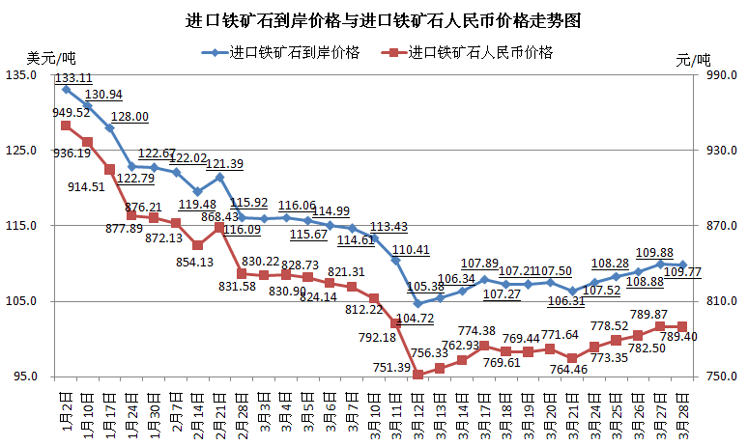
二、国产铁矿石价格
3月28日，国产铁矿石62%品位干基铁精矿含税价格为833.18元/吨，环比持平，比进口铁矿石高43.78元/吨，升高幅度为5.55%；当月平均价格为862.05元/吨，比进口铁矿石高73.37元/吨，升高幅度为9.30%。
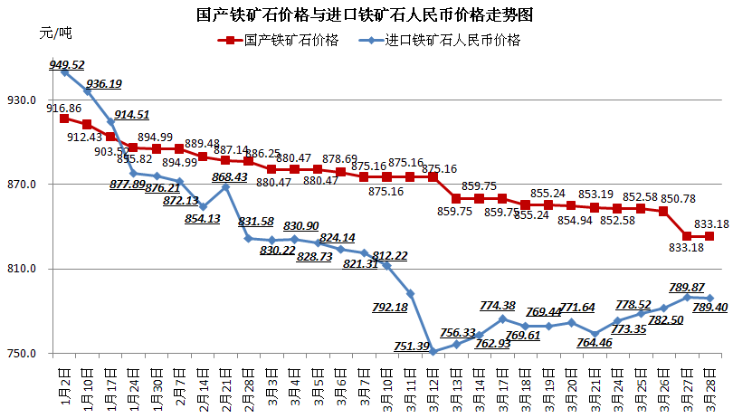
三、中国铁矿石价格指数（CIOPI）
3月28日，中国铁矿石价格指数（CIOPI）为382.53点，环比下降0.29点，降幅为0.08%。其中：国产铁矿石价格指数为323.79点，环比持平；进口铁矿石价格指数为406.41点，环比下降0.40点，降幅为0.10%。
